Криворізька загальноосвітня школа-інтернат І-ІІ ступенів №4

Чудна Валентина Михайлівна
вчитель географії
вищої категорії
«Старший вчитель»

Тема: Кругосвітні експедиції (Джеймса Кука, Івана Крузенштерна, Юрія Лисянського). Практична робота №2.
Мета: Продовжити формувати знання учнів про відкриття материків, розкриття особливостей сучасних географічних досліджень Д.Кука, І. Крузенштерна, Ю. Лисянського, та їх географічне значення, основні напрямки подорожей; розвивати навички роботи з географічною картою, підручником, удосконалити розвиток вмінь та навичок учнів у роботі з тестовими завданнями. Розвивати пам'ять та увагу. Виховувати у дітей інтерес до географічної науки, та історичних досліджень
Вид уроку: Урок - заочна експедиція
Тип уроку: Вивчення нового матеріалу.
Обладнання: підручники, атласи, карти півкуль, портрети мандрівників, картки із завданнями, аркуші паперу формату А4, кольорові олівці, проектор, екран, музичні композиції, оцінювальні картинки,
Опорні поняття: навколосвітня подорож, відкриття, дослідження, експедиція.
Базові поняття: Джеймс Кук, Іван Крузенштерн, Юрій Лисянський.

Хід уроку
І. Організаційна частина:
Добрий день, діти, мене звуть Валентина Михайлівна.
Діти, покажіть який у Вас сьогодні настрій.
І в мене чудовий!
Виступ вчителя: Зверніть увагу на слова записані на дошці, які є епіграфом до нашого уроку. До Вас, юні Колумби, Магелани і Куки, звертається український поет Василь Симоненко.
Гей, нові Колумби й Магелани,
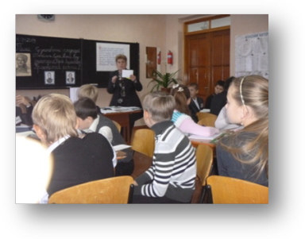
Капнемо вітрила наших мрій!
Кличуть нас у мандри океани,
Бухту спокою облизує прибій.
Хто сказав, що все уже відкрито?
Нащо ж ми народжені такі?
Як ноги помістити у корито
Наші сподівання молоді?
Кораблі? Шикуйтесь до походу!
Мрійництво! Жага моя! Живи.

Виступ вчителя: Багато відкриттів зроблено, але ще немало загадкового не розгадано, яке, я впевнена, зможете колись зробити ви.
Розподіл команд: На сьогоднішньому уроці ви будете працювати в команді.
1 команда – Колумби за свою роботу ви будете отримувати кораблі
2 команда – Магелани за свою роботу ви будете отримувати чайки
3 команда - Куки за свою роботу ви будете отримувати морські хвилі
Кораблі,чайки, хвилі будуть оцінюватися в 1 бал
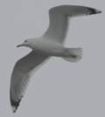 чайка - 1 бал

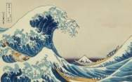
хвиля - 1 бал

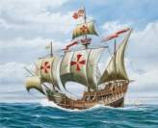

кораблик - 1 бал

Я разом з вами протягом уроку буду будувати чарівний корабель, на якому ми з вами вирушимо у подорож, для того щоб наша подорож була цікавіша кожна команда буде збирати оцінювальні емблеми, які в кінці уроку прикрасять картину на дошці, яка підведе підсумок нашої морської експедиції.

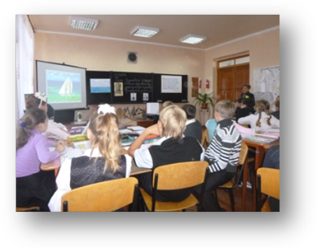
ІІ. Актуалізація опорних знань, умінь учнів.
Діти увага! Починаємо нашу подорож!
2.1. Вправа «Продовжи речення»
1. Сонячний годинник винайшов - (Анаксімандр).
2. «Батько географії» - (Геродот).

3. Перша карта за якою проводились дослідження впродовж 15 століття створена - (Птоломеєм)
4. Вперше атлас Клімату створено - (арабами).
5. Компас і опадомір винайшли - (китайці).
6. Перший глобус створив - (Мартін Бехайм)

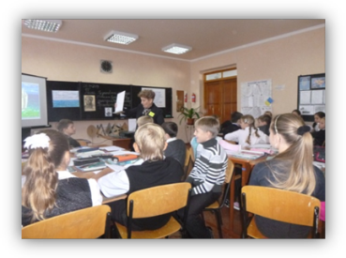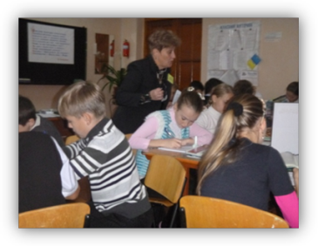

2.2. Прийом « Мікрофон»
1 Який внесок у географічну науку М. Поло?
2. Розповісти про пошукиморського шляху до Індії.
3. Фернандо Магеллан і його перша кругосвітня подорож
Молодці! Ви впорались з першим завданням (вивішую першу частину корабля)
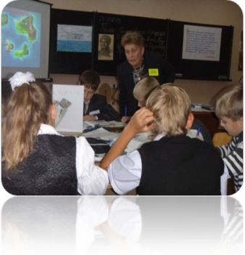
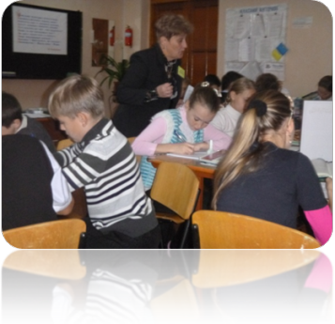

ІІІ. Мотивація навчальної та пізнавальної діяльності учнів:
Слово вчителя:
Тема сьогоднішнього уроку: Кругосвітні експедиції (Джеймса Кука, Івана Крузенштерна, Юрія Лисянського). Практична робота №2.
Мета: Формування знань учнів про відкриття материків, розкриття особливостей сучасних географічних досліджень Д.Кука, І. Крузенштерна, Ю. Лисянського, та їх географічне значення, та основні напрямки подорожей; розвивати навички роботи з географічною картою, підручником, удосконалити розвиток вмінь та навичок учнів у роботі з тестовими завданнями. Розвивати пам'ять та увагу.
Виховувати у дітей інтерес до географічної науки, та історичних досліджень.
А Ваше завдання – назбирати якомога найбільше емблем, які прикрасять картину на прикінці уроку.

3.1. Вивчення нового матеріалу.

Відкриття Нової доби
У Новий час (відсередини ХVІІІ до початку ХХ ст.) в дослідженні водних просторів першими стали англійські й російські мореплавці. Вони переймалися легендою, що дійшла ще з античних часів, про існування далеко на півдні в Південній півкулі невідомої землі. Багато мандрівників мріяли її відкрити.
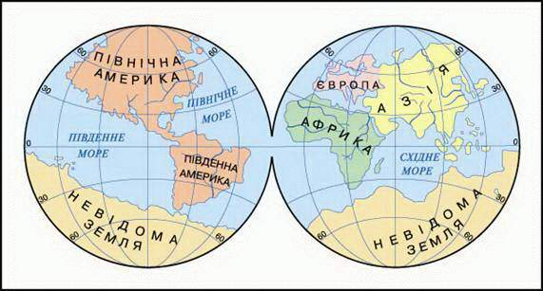
Мал. Старовина географічна карта, де замість Антарктиди і Австралії зображено фантастичний Південний материк. Карта Меркатора

Експедиції ДжеймсаКука.У ХVІІІ ст. невідомий материк Південної півкулі шукав й англієць ДжеймсКук. Він здійснив три навколосвітні плавання.
Під час першого (1768–1771 рр.) його експедиція в 1770 р. дісталася Австралії. Дж. Кук по суті вдруге її відкрив після голландців, які приховували відомості про цей материк. Він ретельно позначив на карті десятки відкритих островів, заток і мисів. Проте результати своєї експедиції оцінив скромно: “Відкриття, зроблені під час цього плавання, не можна назвати великими”. Так астриманість пояснювалася тим, що він не знайшов невідомого материка на півдні.
Під час другого плавання (1772–1775 рр.) у Південній півкулі вітрильники Дж. Кука зайшли дуже далеко на південь. Та подальший шлях їм заступила суцільна крига. Кораблі повернули назад. Через кілька місяців було ще дві спроби пробитися далі на південь. Проте навіть “сталевий капітан” змушений був знову повернути. Затято шукаючи легендарну Південну Землю, Кук вирішив, що відкрити її неможливо.
Метою третьої подорожі (1776-1779 рр.) став пошук шляху в обхід Північної Америки морем з півночі. Проте крайняя Північ, як і Південь на протилежному боці планети, зустріла мореплавців крижаним холодом і штормами. Боячись потрапити в льодову пастку, Кук відступив. Під час зимівлі на Гавайських островах він загинув у сутичці з тубільцями.
Внесок Джеймса Кука в дослідження планети великий. Він наніс на карту обриси Тихого океану й численні острови. Його кораблі наблизилися майже впритул до невідомого материка на півдні. Відкрити Антарктиду йому завадила лише крига. Через 40 років цезроблять інші відважні мореплавці.

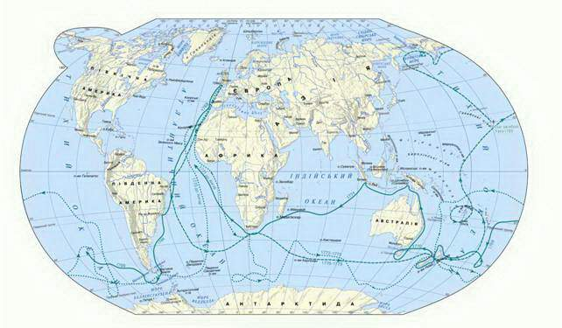

Мал. Маршрути плавань Джеймса Кука (1728–1779 рр.)

Заповненнятаблиці «Внесок Д. Кука у географічну науку»

№ | Роки | Результати досліджень
1. | 1768 – 1771 роки | 1. Відкриття східного узбережжя Австралії.  2. Встановив, що Нова Зеландія складається з двох островів.  3. Відкрив Великий Бар’єрний риф
2. | 1772 – 1775 роки | 1. Відкриття островів у Тихомуокеані.  2. Переконання, що поблизу Південного полюсу землі немає.
3. | 1776 – 1780 роки | 1. Обігнув Австралію.  2. Дійшов до плавучої криги.  3. Відкрив Гавайські острови.

Експедиція І. Крузенштерна і Ю. Лисянського. Першими з громадян Росії, хто здійснив подорож навколо світу, були Іван Крузенштерн і Юрій Лисянський. У 1803 р. вони вирушили з Балтійського моря на шлюпах “Надія” і “Нева”. Пройшли Північне море, вийшли в Атлантичний океан і взяли курс на південь довкола Африки. Далі маршрут проліг
Уздовж берегів Азії через Тихий океан до Південної Америки. Обігнувши її з півдня, Атлантичним океаном І. Крузенштерн і Ю. Лисянський в 1806 р. благополучно повернулися додому
І. Крузенштерн і Ю. Лисянський відкрили й описали невідомі острови. Вони склали докладні карти північної частини Тихого океану та прилеглих узбереж Азії і Північної Америки. Після завершення експедиції мореплавці блискуче описали свої плавання.
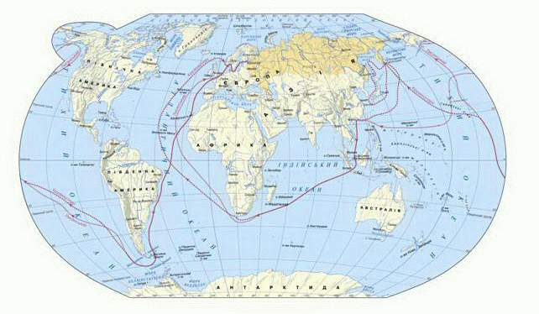
Мал. Маршрут плавання І. Крузенштерна і Ю. Лисянського
Молодці! Ви впорались з другим завданням (вивішую другу частину корабля)

Відкриваємо зошити і пишимо:
Практична робота 2. Складання таблиці етапи пізнання Землі.
Термін подій | Видатні мореплавці-керівники подорожей,експедицій | Найвідоміші відкриття | Відкриті території та маршрути навколосвітніх подорожей, експедицій.
1768-1779рр. | Дж.Кук, анг.мореплавець | Три кругосвітні подорожі, багато нових земель, друге відкриття Австралії, пошуки Антарктиди | Атлантичний, Індійський, Тихий океани, Австралія, острови.
1803-1806рр. | І. Крузенштерна і Ю. Лисянського | Перша російська навколосвітня подорож | Балтійське море -Атл.океан - Тихий океан –пд. Аляска- схід Азії- Інд. океан - Атл.океан - Росія.

Молодці! Ви впорались з третім завданням (вивішую третю частину корабля)
Давайте закріпимо вивчене на уроці і виконаємо тестові завдання.
Тестові завдання:
1. Хто з мореплавців здійснив три навколосвітні подорожі?
а) ФернанМагелан;
б) Джеймс Кук;
в) Отто Шміт.
2. Хто відкрив найбільшу в світі коралову споруду - Великий Барєрний риф?
а) Михайло Лазарев;
б) Марко Поло;
в) Джеймс Кук;
3. Відкриття Америки:
а) Васкада Гама,
б) Христофор Колумб;
в) АбелТасман.
4. Хто здійснив першу в історії Російської імперії навколосвітню подорож:
а) Іван Крузенштерн та Юрій Лисянський;
б) ФернанМагелан;
в)Ератосфен.
5. В якому році була відкрита Америка європейцями.
а) 1521р.;
б) 1497р.;
в) 1492р.
Взаємоперевірка: Відповідь: 1б, 2в, 3б, 4а, 5в.
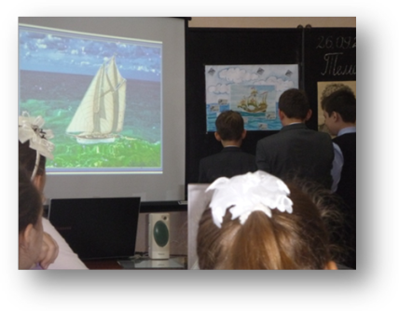
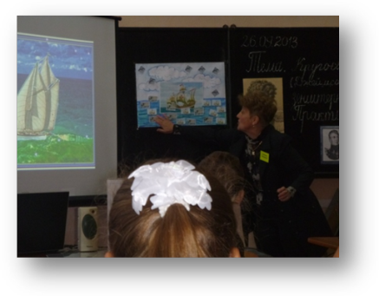
Молодці! Ви впорались з останнім завданням (вивішую останню частину корабля )

ІV. Підсумок уроку.
Подивіться, наш корабель готовий до цікавих подорожей. А скільки корабликів зібрали ваші команди, підрахуйте?

Домашнє завдання п. 5, написати реферат про Дж. Кука, І.Крузенштерна і Ю. Лисянського.
Як Ваш настрій?
До різних ви наук охочі
Нехай ведуть вас до вершин.
Та за роботу по заслузі
Я щиро дякую вам друзі.

